HiDew presenta SRO - SRV: la gamma di deumidificatori con recupero di calore integrato per il comfort di piccoli ambienti

Una soluzione stand-alone e compatta per offrire un controllo delle condizioni termoigrometriche a tutto tondo, che strizza l’occhio al risparmio e all’Indoor Air Quality.

HiDew, azienda specializzata nella deumidificazione di ambienti residenziali, industriali e per piscine, presenta le unità SRO - SRV: la gamma di deumidificatori stand-alone con recuperatore di calore integrato.

L’elevata configurabilità rende la gamma adatta ad ogni tipo di installazione ed esigenza, come piccole piscine, SPA e ambienti civili, residenziali e commerciali ad elevato carico latente, in cui sia richiesto un funzionamento continuativo.
I modelli SRO sono predisposti per l'installazione a controsoffitto all'interno del locale da trattare o all'interno di un vano tecnico, mentre i modelli SRV sono progettati specificatamente per l'installazione a basamento all'interno di un vano tecnico.

Con una portata aria nominale di 500 m³/h i deumidificatori SRO - SRV di HiDew sono la soluzione ideale per soddisfare le esigenze di piccole piscine con specchi d’acqua che si estendono fino a 30 m² di superficie e di ambienti con volumi fino a 250 m³ (circa 80 m²).

Grazie al recuperatore di calore a flussi incrociati, inoltre, le unità SRO - SRV di HiDew sono in grado di garantire, oltre alla deumidificazione, anche un apporto di aria di rinnovo esterna (fino al 50% della portata nominale) recuperando il calore dall’ambiente e riducendo di conseguenza i costi di esercizio.

Tre sono le modalità di funzionamento in termini di flusso dell’aria:
1. tutto ricircolo: dove la totalità dell’aria trattata proviene dall’ambiente.
2. ricircolo + rinnovo: in cui le serrande in comunicazione con l’ambiente esterno vengono aperte, garantendo fino al 50% della portata nominale di aria esterna e, in virtù degli eventuali trattamenti che interessano l’intero flusso (aria esterna + aria di ricircolo), consentono di migliorare la qualità dell’aria senza gravare sui valori di temperatura e umidità.
3. solo rinnovo: in cui viene introdotta nell’ambiente solo aria esterna, molto utile nel caso si voglia rinnovare l’aria ambiente.

Il controllo evoluto di serie, grazie alla presenza di sonde Temperatura-Umidità a bordo macchina, è in grado di attivare la modalità di funzionamento più adatta a seconda dei valori rilevati.
È possibile, inoltre, installare una batteria ad acqua che, se collegata ad una pompa di calore reversibile, permette di raffrescare o riscaldare l’ambiente a seconda delle esigenze. Le modalità di funzionamento sono:
- deumidificazione: il compressore è attivo e l’aria viene deumidificata.
- deumidificazione + raffrescamento: il compressore è attivo e viene aperta la valvola a tre vie che permette al flusso di acqua refrigerata di raggiungere la batteria aggiuntiva montata a bordo.
- deumidificazione + riscaldamento: il compressore è attivo e viene aperta la valvola a tre vie che permette al flusso di acqua calda di raggiungere la batteria aggiuntiva montata a bordo (in alternativa possono essere attivate le resistenze elettriche poste dopo la batteria stessa).
- solo riscaldamento/solo raffrescamento: il compressore è spento mentre la batteria ad acqua è attiva (l’acqua che scorre può essere calda o fredda a seconda delle esigenze).

Per ulteriori informazioni consultare: https://hidew.it/deumidificatori/deumidificatori-per-piscine/sro-srv--deumidificatori-con-recuperatore-di-calore

L’Azienda
La storia di HiDew inizia nel 2011 con l’obiettivo di migliorare il comfort di vita delle persone, proponendo soluzioni in grado di risolvere e controllare i problemi derivati dall’eccessiva umidità. La strategia è quella di coprire due segmenti di mercato: residenziale e industriale/piscine. Per il primo, HiDew propone deumidificatori abbinati a sistemi di raffrescamento radiante, caratterizzati dall'elevato livello di comfort offerto e dalla ridotta spesa energetica. Per il secondo, HiDew adotta un approccio consulenziale di affiancamento al cliente, proponendo la soluzione tecnica di processo, capace di combinare economia di gestione e affidabilità di funzionamento, che più si adatta al contesto e alle esigenze della committenza. Con il passare del tempo, l’offerta residenziale ha abbracciato anche soluzioni di Ventilazione Meccanica Controllata (VMC) e sanificazione dell’aria, mentre il settore industriale ha visto un progressivo ampliamento dell’offerta alla luce dei sempre nuovi bisogni dei clienti, dal comfort nelle piscine e nelle SPA, all’efficientamento energetico, nonché conservazione di beni. Con più di 200 modelli che montano controlli evoluti programmabili, il portafoglio di soluzioni HiDew è in grado di offrire soluzioni personalizzate secondo le specifiche del cliente, garantendo qualità del design, dei materiali ed elevate prestazioni. Le competenze specifiche, i programmi di selezione nonché la possibilità di effettuare test presso laboratori interni consentono ad HiDew di ottenere un prodotto ottimizzato e industrializzato con l’obiettivo di fornire non solo una macchina, ma una soluzione.

Immagini disponibili:
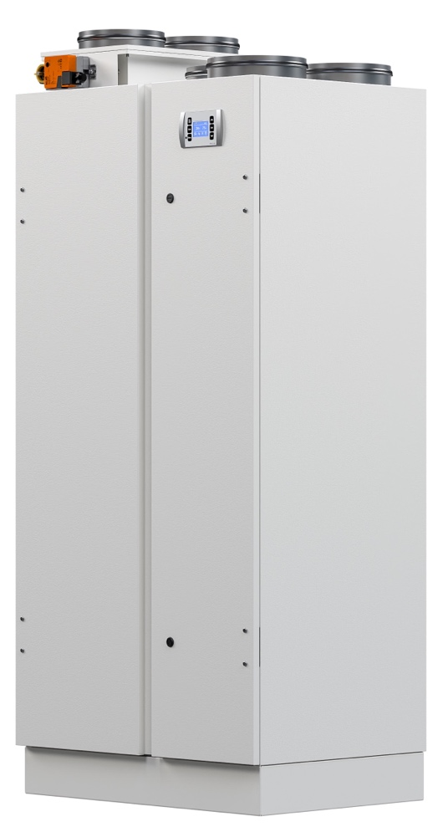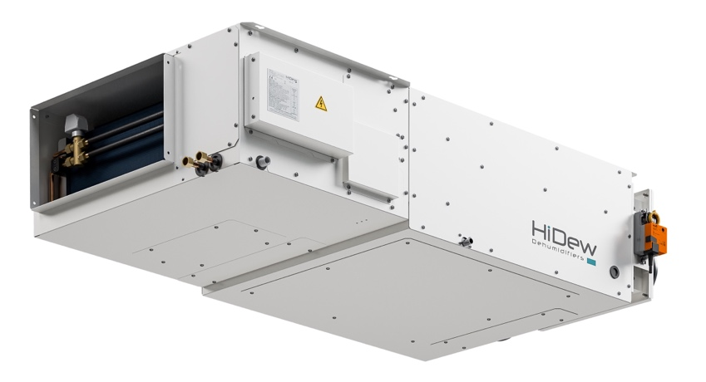
1. HIDEW SRV 050 2. HIDEW SRO 050

